Об утверждении Плана по управлению пастбищами и их использованию по Денисовскому району на 2018-2019 годы
Утративший силу
Решение маслихата Денисовского района Костанайской области от 29 января 2018 года № 162. Зарегистрировано Департаментом юстиции Костанайской области 16 февраля 2018 года № 7514. Утратило силу решением маслихата Денисовского района Костанайской области от 15 ноября 2018 года № 235
Сноска. Утратило силу решением маслихата Денисовского района Костанайской области от 15.11.2018 № 235 (вводится в действие по истечении десяти календарных дней после дня его первого официального опубликования).
В соответствии с подпунктом 15) пункта 1 статьи 6 Закона Республики Казахстан от 23 января 2001 года "О местном государственном управлении и самоуправлении в Республике Казахстан", со статьей 8 Закона Республики Казахстан от 20 февраля 2017 года "О пастбищах", Денисовский районный маслихат РЕШИЛ:
1. Утвердить прилагаемый План по управлению пастбищами и их использованию по Денисовскому району на 2018-2019 годы.
2. Настоящее решение вводится в действие по истечении десяти календарных дней после дня его первого официального опубликования.
Председатель внеочередной  сессии районного маслихата | О. Фрайденберг
Секретарь Денисовского  районного маслихата | А. Мурзабаев
СОГЛАСОВАНО
Руководитель государственного учреждения
"Отдел предпринимательства и сельского
хозяйства акимата Денисовского района"
____________________________ А. Зимовец
СОГЛАСОВАНО
Руководитель государственного учреждения
"Отдел земельных отношений
Денисовского района"
_________________________ С. Жангабулов
Утвержден
решением маслихата
от 29 января 2018 года № 162
План по управлению пастбищами и их использованию по Денисовскому району на 2018-2019 годы
1) Схема (карта) расположения пастбищ на территории Денисовского района в разрезе категорий земель, собственников земельных участков и землепользователей на основании правоустанавливающих документов (приложение 1 к Плану по управлению пастбищами и их использованию по Денисовскому району на 2018-2019 годы);
2) Приемлемые схемы пастбищеоборотов (приложение 2 к Плану по управлению пастбищами и их использованию по Денисовскому району на 2018-2019 годы);
3) Карта с обозначением внешних и внутренних границ и площадей пастбищ, в том числе сезонных, объектов пастбищной инфраструктуры (приложение 3 к Плану по управлению пастбищами и их использованию по Денисовскому району на 2018-2019 годы);
4) Схема доступа пастбищепользователей к водоисточникам (озерам, рекам, прудам, копаням, оросительным или обводнительным каналам, трубчатым или шахтным колодцам) составленную согласно норме потребления воды (приложение 4 к Плану по управлению пастбищами и их использованию по Денисовскому району на 2018-2019 годы);
5) Схема перераспределения пастбищ для размещения поголовья сельскохозяйственных животных физических и (или) юридических лиц, у которых отсутствуют пастбища, и перемещения его на предоставляемые пастбища (приложение 5 к Плану по управлению пастбищами и их использованию по Денисовскому району на 2018-2019 годы);
6) Схема размещения поголовья сельскохозяйственных животных на отгонных пастбищах физических и (или) юридических лиц, не обеспеченных пастбищами, расположенными при селе, сельском округе (приложение 6 к Плану по управлению пастбищами и их использованию по Денисовскому району на 2018-2019 годы);
7) Календарный график по использованию пастбищ, устанавливающий сезонные маршруты выпаса и передвижения сельскохозяйственных животных (приложение 7 к Плану по управлению пастбищами и их использованию по Денисовскому району на 2018-2019 годы).
Приложение 1
к Плану по управлению
пастбищами и их
использованию по
Денисовскому району
на 2018-2019 годы
Схема (карта) расположения пастбищ на территории Денисовского района в разрезе категорий земель, собственников земельных участков и землепользователей на основании правоустанавливающих документов

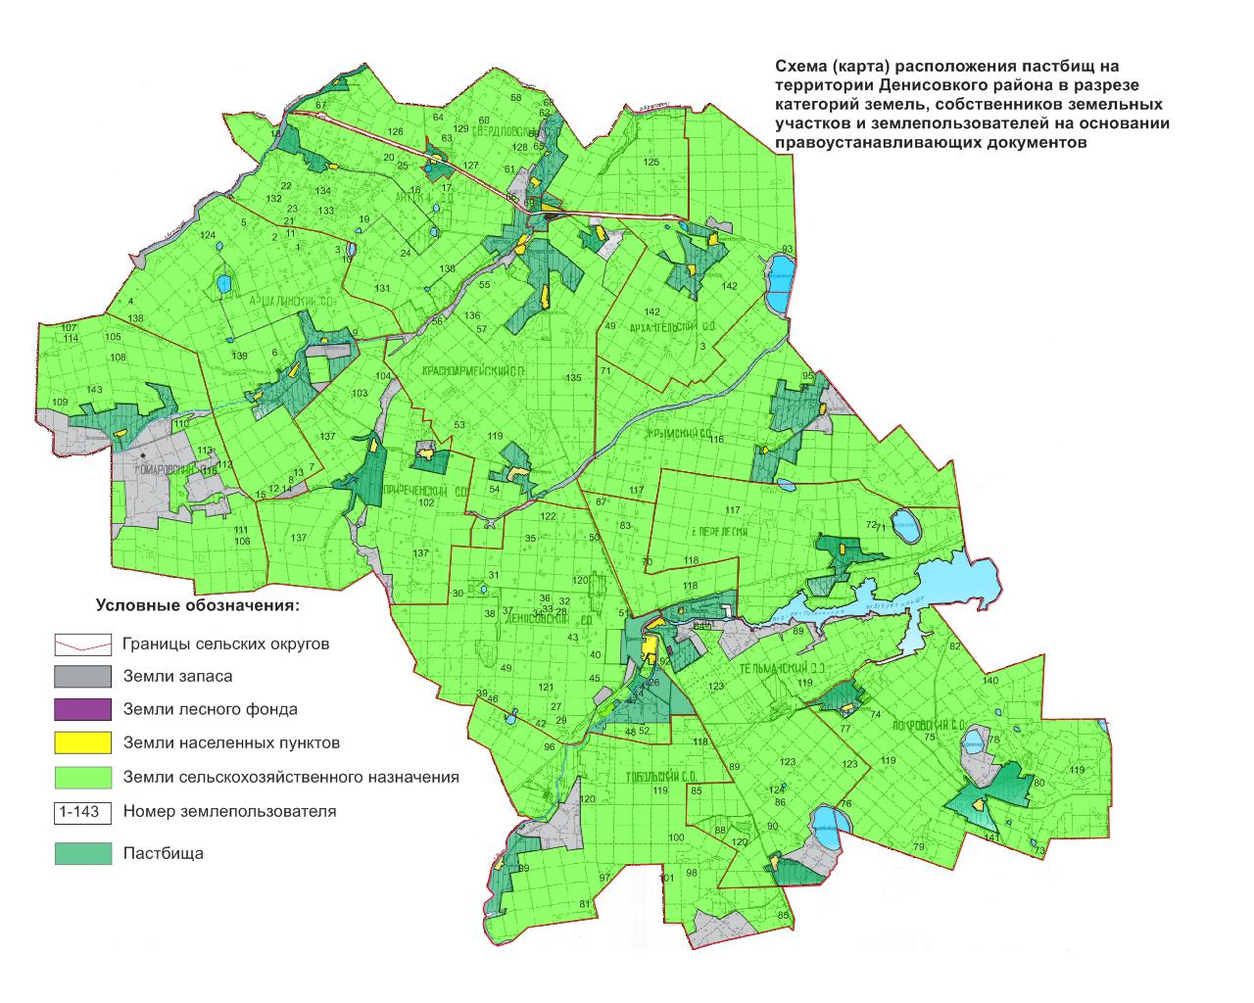

Список землепользователей земельных участков, прилагаемый к схеме (карте) расположения пастбищ Денисовского района
№ | Фамилия, имя, отчество землепользователей
1 | Новиков Валерий Анатольевич
2 | Ваншейдт Геннадий Феликсович
3 | Умурзаков Ракит Абулхадырович
4 | Баталова Татьяна Николаевна
5 | Максимов Олег Дмитриевич
6 | Фиктинау Анатолий Оскарович
7 | Харсиев Магомед Магометович
8 | Завьялов Юрий Сергеевич
9 | Казбаев Талгат Бактигалеевич
10 | Кузьмин Иван Викторович
11 | Турганов Амангельды Сагандыкович
12 | Плеханов Максим Михайлович
13 | Ткачук Андрей Николаевич
14 | Казбаев Аман Жумабаевич
15 | Танрывердиев Танрыверди Новруз-Оглы
16 | Филипенко Ирина Анатольевна
17 | Корель Виктор Яковлевич
18 | Макаев Галлам Ракишевич
19 | Танрывердиев Гахраман Магамед-оглы
20 | Токсеитов Казбек Каирханович
21 | Амангельдин Даулетхан Дюсенбаевич
22 | Темирбаев Сабит Калымович
23 | Амангельдин Калкаман Дюсенбаевич
24 | Мухамбетова Балхия Алайдаровна
25 | Шенкель Юрий Александрович
26 | Павлов Николай Николаевич
27 | Закалюжный Сергей Александрович
28 | Новикова Людмила Николаевна
29 | Вебер Юрий Эмануилович
30 | Волков Виктор Николаевич
31 | Керимова Надежда Висарьяновна
32 | Яковлева Валентина Моисеевна
33 | Илющенко Нина Ивановна
34 | Тасбергенова Алла Фазыльяновна
35 | Тлеубаев Темиржан Сейтжанович
36 | Гулаков Владислав Михайлович
37 | Омарова Каламкас Жукушовна
38 | Бездольный Вадим Викторович
39 | Крылов Вениамин Александрович
40 | Галимжанов Рамиль Мулдахметович
41 | Сон Владик Леонидович
42 | Закалюжная Гульмира Казбаевна
43 | Новиков Вячеслав Александрович
44 | Чугунков Евгений Александрович
45 | Мазур Андрей Александрович
46 | Зимовец Андрей Алексеевич
47 | Ушакова Татьяна Алексеевна
48 | Мухажанов Куаныш Сагындыкович
49 | Галимжанов Роман Эдигеевич
50 | Бязиева Светлана Валерьевна
51 | Литвинов Олег Георгиевич
52 | Танрывердиев Расул Гумбат-оглы
53 | Варченков Федор Егорович
54 | Шерер Николай Николаевич
55 | Халитов Ганнибал Галимжанович
56 | Коломенский Владимир Николаевич
57 | Михайлюк Сергей Владимирович
58 | Ермухамбетов Мендыгалий Асылбекович
59 | Сатвалдинов Нуржан Куандыкович
60 | Бучко Мария Ивановна
61 | Сатвалдинов Нурлан Куандыкович
62 | Путько Наталья Григорьевна
63 | Жакенов Алмас Абинович
64 | Федотов Владимир Петрович
65 | Макаева Гульзихан Лаиковна
66 | Есмагамбетов Толеген Сабитович
67 | Кукенов Ермек Жумабаевич
68 | Феськов Юрий Алексеевич
69 | Жансултанов Урал Ромазанович
70 | Ридченко Иван Герасимович
71 | Димбаев Еркен Байговатович
72 | Горбачев Николай Николаевич
73 | Светин Виктор Иванович
74 | Каспаев Бауржан Сакенович
75 | Кенжегулов Алимжан Ахмеджанович
76 | Бикбусинова Любовь Ярославовна
77 | Исмагулов Каирхан Жоламанович
78 | Буханов Салимжан Кинжибекович
79 | Исмагулов Асылбек Жоламанович
80 | Жунусов Аскар Наурзбаевич
81 | Нуртлесов Бакытжан Каламбаевич
82 | Каримбаев Мурат Нурмуханович
83 | Утегенова Сауле Коантаевна
84 | Арипов Нурлыбай Сулейменович
85 | Борисов Валерий Сарапионович
86 | Жакенов Булатбек Кабылкаевич
87 | Конысбаева Сауле Куланбаевна
88 | Нуржанов Адильхан Хамзанович
89 | Терре СемҰн Иванович
90 | Танривердиев Гумбат Магамед-оглы
91 | Катериничев Валерий Владимирович
92 | Тунгаев Луман Зайндыевич
93 | Кунаков Базылкан Сермуханбетович
94 | Захарчук Владимир Викторович
95 | Насыров Ринад Расильевич
96 | Жакупов Темиркан Бозбетбаевич
97 | Кухарук Валерий Викторович
98 | Каспаев Кайрат Юсупович
99 | Нурлыбаев Болат Сагимбайевич
100 | Шартакбаев Булат Нагашпаевич
101 | Коба Василий Алексеевич
102 | Шуллер Владимир Александрович
103 | Батыров Султан Бейалиевич
104 | Шуллер Сергей Владимирович
105 | Нуриев Саетзан Валеевич
106 | Сарин Серикбай Нагашбаевич
107 | Филипенко Валентин Степанович
108 | Адамбаев Марат Айдашович
109 | Амантаев Абылай Сейткалиевич
110 | Кушербаев Курманбай Нагашибаевич
111 | Жайлаубаев Сабит Курманович
112 | Кушербаев Тулен Нагашибаевич
113 | Адамбаев Булат Курмангалиевич
114 | Жангабулов Амерхан Тюлегенович
115 | Доспаков Асылхан Сарыбаевич
116 | Товарищество с ограниченной ответственностью "Крымское"
117 | Товарищество с ограниченной ответственностью "Сарыагаш"
118 | Товарищество с ограниченной ответственностью "Ольшанское"
119 | Товарищество с ограниченной ответственностью "Тобольское-1"
120 | Товарищество с ограниченной ответственностью "ЛАРИ"
121 | Товарищество с ограниченной ответственностью "Агрофирма "Гришенское"
122 | Товарищество с ограниченной ответственностью "Лига – 2010"
123 | Товарищество с ограниченной ответственностью "Агрофирма "Олимп"
124 | Товарищество с ограниченной ответственностью "Влад-Агро"
125 | Товарищество с ограниченной ответственностью "Колос" - фирма
126 | Товарищество с ограниченной ответственностью "АЛТАЙ"
127 | Товарищество с ограниченной ответственностью "КЕН ДАЛА-98"
128 | Товарищество с ограниченной ответственностью "Мак-С"
129 | Товарищество с ограниченной ответственностью "РОДНИК – М"
130 | Товарищество с ограниченной ответственностью "Просторы"
131 | Товарищество с ограниченной ответственностью "Синегорское"
132 | Товарищество с ограниченной ответственностью "Терек-М"
133 | Товарищество с ограниченной ответственностью "Вега-спектр"
134 | Товарищество с ограниченной ответственностью "Амира"
135 | Товарищество с ограниченной ответственностью "Фрунзенское"
136 | Товарищество с ограниченной ответственностью "Приаятское-2001"
137 | Товарищество с ограниченной ответственностью "ПРИРЕЧЕНСКОЕ"
138 | Товарищество с ограниченной ответственностью "Жаңа - Талап 2010"
139 | Товарищество с ограниченной ответственностью "Алакульское"
140 | Товарищество с ограниченной ответственностью "Имановка"
141 | Товарищество с ограниченной ответственностью "Покровка"
142 | Товарищество с ограниченной ответственностью "Баталинское"
143 | Товарищество с ограниченной ответственностью "КОМАРОВА"
Приложение 2
к Плану по управлению
пастбищами и их
использованию по
Денисовскому району
на 2018-2019 годы
Приемлемые схемы пастбищеоборотов
Годы | Загон 1 | Загон 2 | Загон 3 | Загон 4
2018 | Отдых полный | Лето (часть июня, июль, часть августа) | Весна (часть мая – июнь) | Весна – осень (часть мая, июнь, часть августа, сентябрь)
2019 | Лето (часть июня, июль, часть августа) | Весна (часть мая – июнь) | Весна – осень (часть мая, июнь, часть августа, сентябрь) | Отдых полный
Примечание: 1, 2, 3, 4-очередность использования загонов в году.
Приложение 3
к Плану по управлению
пастбищами и их
использованию по
Денисовскому району
на 2018-2019 годы
Карта с обозначением внешних и внутренних границ и площадей пастбищ, в том числе сезонных, объектов пастбищной инфраструктуры

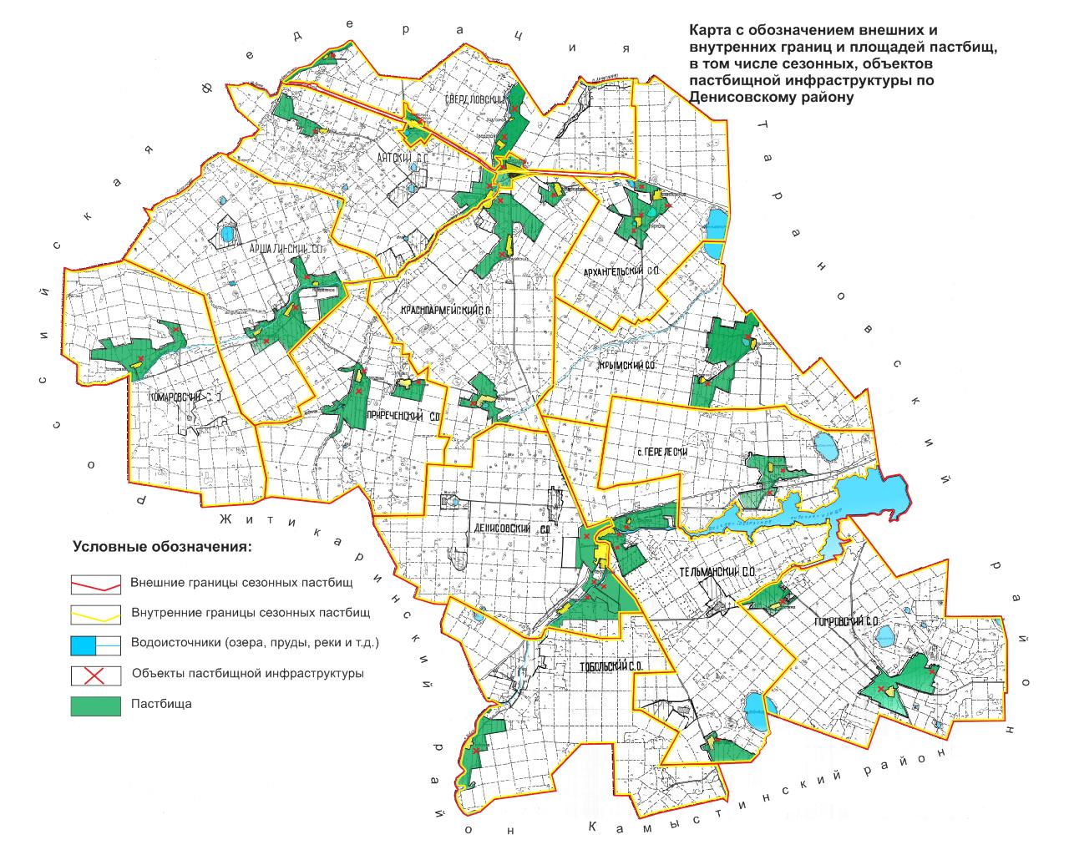

В Денисовском районе площадь сезонных пастбищ составляет 207792 гектар. В том числе земли сельскохозяйственного назначения 133829 гектаров, земли населенных пунктов 50611 гектаров, земли запаса 23352 гектаров.
Приложение 4
к Плану по управлению
пастбищами и их
использованию по
Денисовскому району
на 2018-2019 годы
Схема доступа пастбищепользователей к водоисточникам (озерам, рекам, прудам, копаням, оросительным или обводнительным каналам, трубчатым или шахтным колодцам), составленная согласно норме потребления воды.
Среднесуточная норма потребления воды на одно сельскохозяйственное животное определяется в соответствии с пунктом 9 Правил рационального использования пастбищ, утвержденных приказом Заместителем Премьер-Министра Республики Казахстан – Министра сельского хозяйства Республики Казахстан от 24 апреля 2017 года № 173 (зарегистрировано в Реестре государственной регистрации нормативных правовых актов за № 15090).
Оросительных и обводнительных каналов не имеется.
Схемы доступа пастбищепользователей к водоисточникам

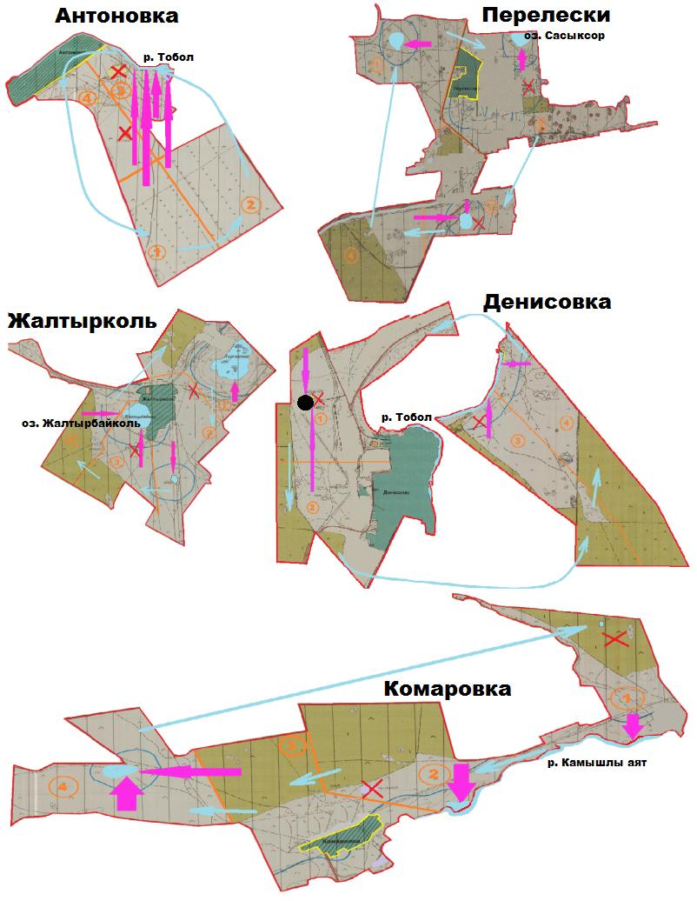

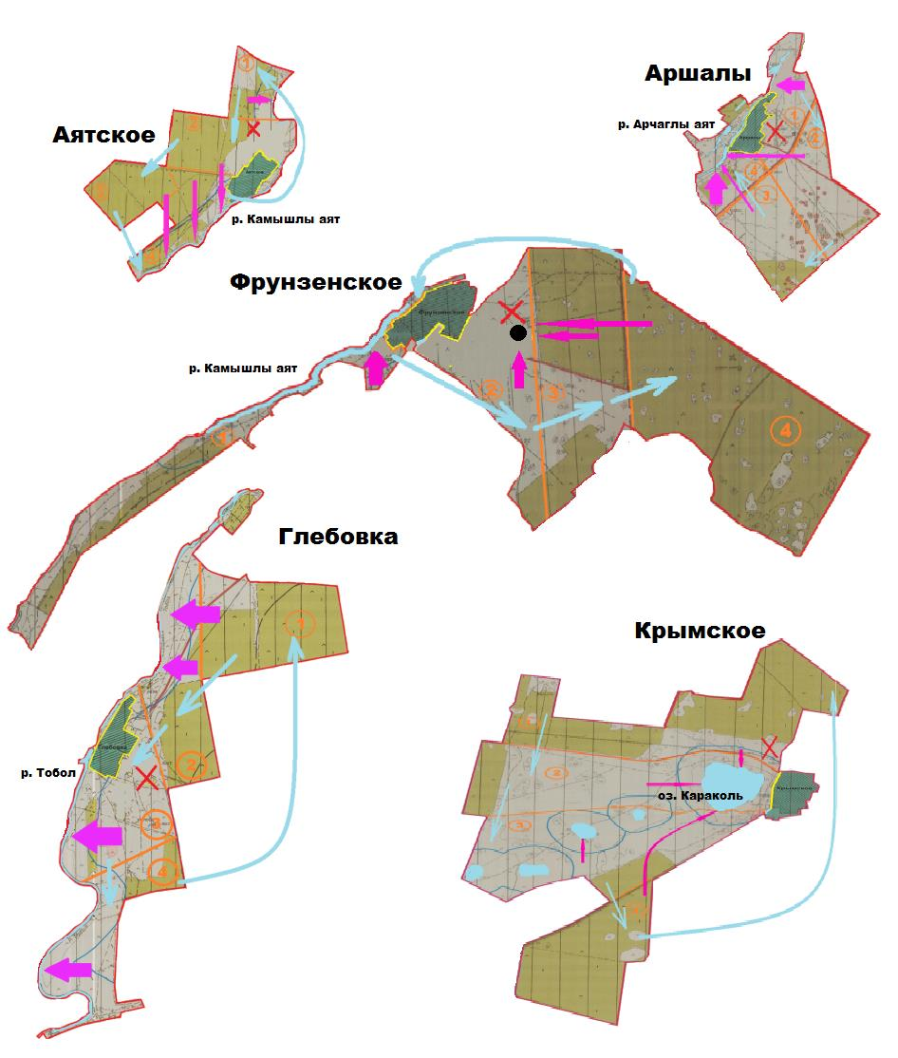

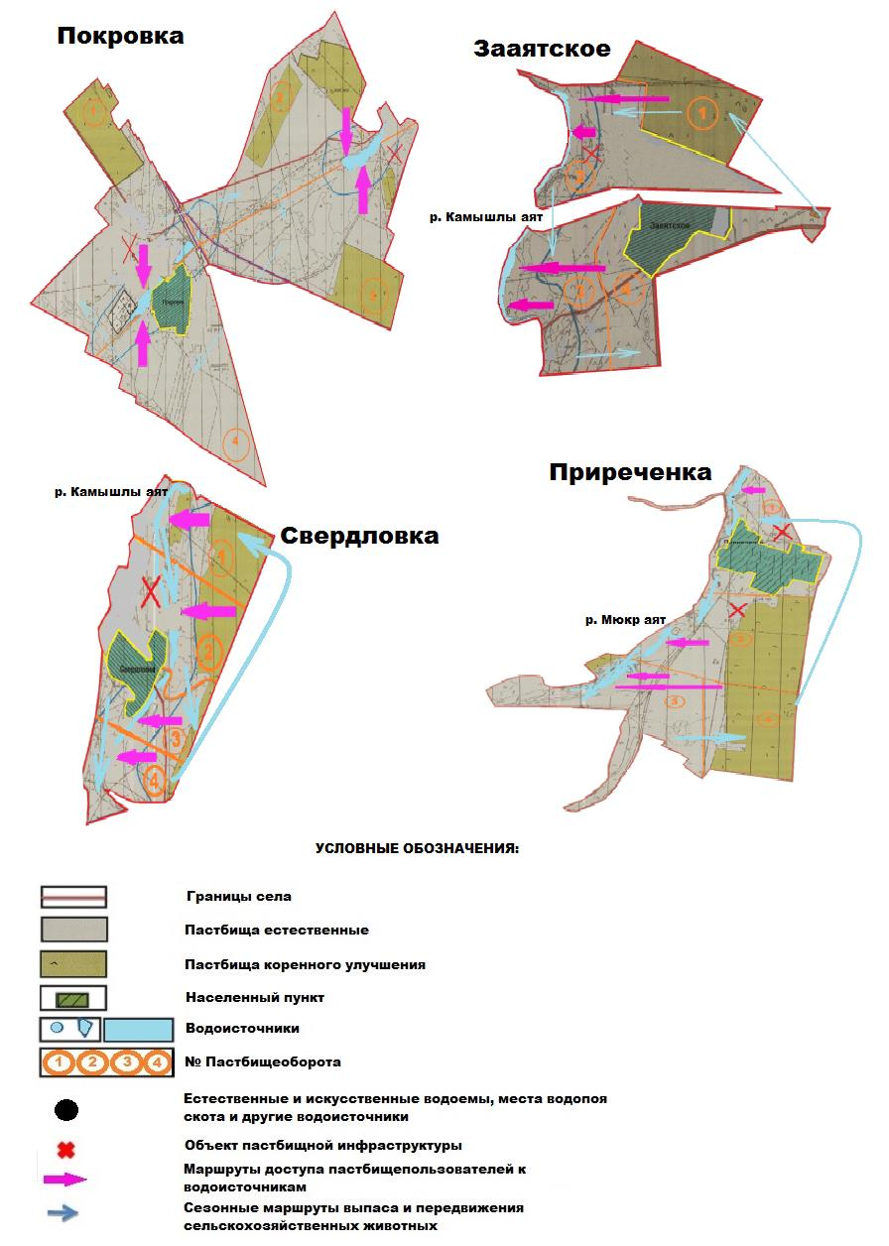

Приложение 5
к Плану по управлению
пастбищами и их
использованию по
Денисовскому району
на 2018-2019 годы
Схема перераспределения пастбищ для размещения поголовья сельскохозяйственных животных физических и (или) юридических лиц, у которых отсутствуют пастбища, и перемещения его на предоставляемые пастбища

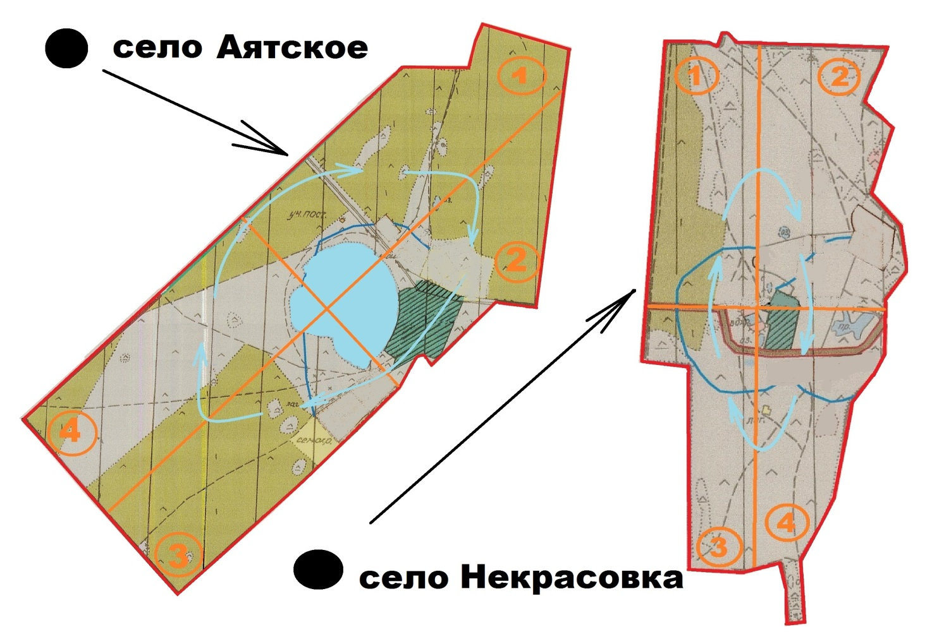

Приложение 6
к Плану по управлению
пастбищами и их
использованию по
Денисовскому району
на 2018-2019 годы
Схема размещения поголовья сельскохозяйственных животных на отгонных пастбищах физических и (или) юридических лиц, не обеспеченных пастбищами, расположенными при селе, сельском округе

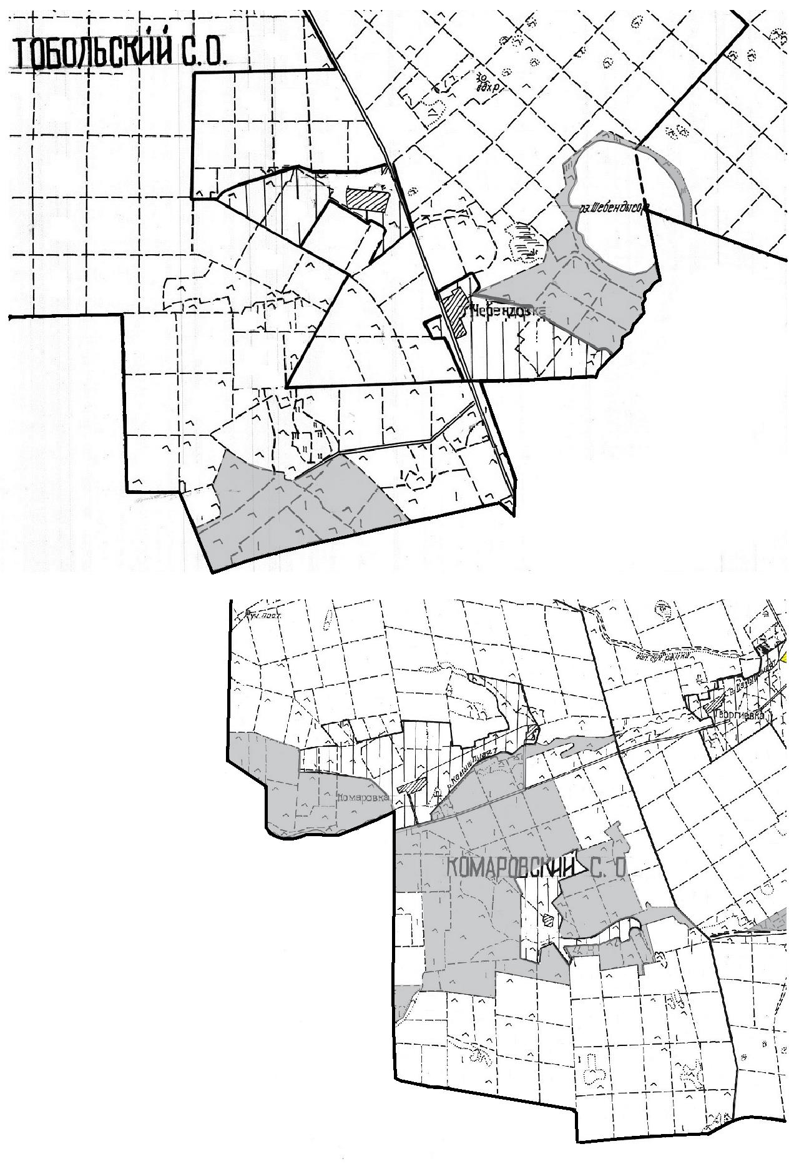

Приложение 7
к Плану по управлению
пастбищами и их
использованию по
Денисовскому району
на 2018-2019 годы
Календарный график по использованию пастбищ, устанавливающий сезонные маршруты выпаса и передвижения сельскохозяйственных животных
№ | Наименование сел, сельских округов | Количество загонов в 2018 году |  |  |  | Количество за­гонов в 2019 году
 |  | 1 | 2 | 3 | 4 | 1 | 2 | 3 | 4
1 | Архангельский сельский округ | Отдых полный | Лето | Весна | Весна - осень | Лето | Весна | Весна – осень | Отдых полный
2 | Аршалинский сельский округ | Весна - осень | Отдых полный | Лето | Весна | Отдых полный | Лето | Весна | Весна – осень
3 | Аятский сельский округ | Весна | Весна - осень | Отдых полный | Лето | Весна – осень | Отдых полный | Лето | Весна
4 | Денисовский сельский округ | Лето | Весна | Весна - осень | Отдых полный | Весна | Весна – осень | Отдых полный | Лето
5 | Зааятский сельский округ | Отдых полный | Лето | Весна | Весна - осень | Лето | Весна | Весна – осень | Отдых полный
6 | Комаровский сельский округ | Весна - осень | Отдых полный | Лето | Весна | Отдых полный | Лето | Весна | Весна – осень
7 | Красноармейский сельский округ | Весна | Весна - осень | Отдых полный | Лето | Весна – осень | Отдых полный | Лето | Весна
8 | Крымский сельский округ | Лето | Весна | Весна - осень | Отдых полный | Весна | Весна – осень | Отдых полный | Лето
9 | село Перелески | Отдых полный | Лето | Весна | Весна - осень | Лето | Весна | Весна – осень | Отдых полный
10 | Покровский сельский округ | Весна - осень | Отдых полный | Лето | Весна | Отдых полный | Лето | Весна | Весна – осень
11 | Приреченский сельский округ | Весна | Весна - осень | Отдых полный | Лето | Весна – осень | Отдых полный | Лето | Весна
12 | Свердловский сельский округ | Лето | Весна | Весна - осень | Отдых полный | Весна | Весна – осень | Отдых полный | Лето
13 | Тельманский сельский округ | Отдых полный | Лето | Весна | Весна - осень | Лето | Весна | Весна – осень | Отдых полный
14 | Тобольский сельский округ | Весна - осень | Отдых полный | Лето | Весна | Отдых полный | Лето | Весна | Весна – осень

© 2012. РГП на ПХВ «Институт законодательства и правовой информации Республики Казахстан» Министерства юстиции Республики Казахстан

